Обобщающий урок – игра по теме «Класс Птицы»

Цель: обобщение, систематизация и проверка уровня знаний по теме «Класс Птицы».

Задачи:
Образовательные: обобщить и систематизировать знания учащихся об особенностях строения, процессов жизнедеятельности и разнообразия птиц.
Развивающие: развивать умения анализировать, обобщать, синтезировать, делать выводы, сравнивать; развивать логическое мышление и речь учащихся, развивать и повышать познавательную активность учащихся; формировать коммуникативную компетентность через групповую работу.
Воспитательные: воспитывать любовь к природе, бережное отношение к живым организмам.

Тип урока: обобщение и систематизация знаний.
Учебно-методическое обеспечение: компьютер, телевизор, презентация, рисунки и таблицы с изображением птиц, цветные карточки с вопросами.
План урока:
1.Организационный момент (5 мин).
2. “Своя Игра” (35 мин).
3. Подведение итогов (2 мин).
4. Рефлексия (3 мин).
Подготовительная работа:
1. Повторить пройденный материал.
2. Придумать название команды, выбрать капитана.
Ход урока
- Организационный момент
– Добрый день! На протяжении нескольких уроков биологии мы с вами изучали удивительных представителей животного мира, населяющих различные уголки нашей планеты – класс Птицы. Мы познакомились с вами с внешним и внутренним строением птиц, изучили места обитания птиц, познакомились с разнообразными представителями данного класса и их систематикой. Тема сегодняшнего урока – «Обобщение и систематизация знаний по теме «Класс Птицы»».
– Сегодняшний урок будет с элементами игры. Вы разделены на команды. Каждой команде необходимо было выбрать капитана и придумать название команды. Капитан возглавит работу в группе, и, советуясь с командой, будет называть того, кто отвечает на вопрос.
(Команды занимают свои места за отдельными столами. Названия команд записываются на доске)
Правила игры.
- В игре принимает участие 2 команды.
- Право первого хода разыгрывается по жребию, затем команда называет вопрос, на который хочет ответить (выбирает категорию и цену вопроса в соответствии с таблицей). Время на обсуждение правильного ответа 10 – 15 секунд. После обсуждения капитан команды называет отвечающего на вопрос.
- После правильного ответа в игру вступает другая команда.
- При правильном ответе команда получает баллы в соответствии с ценой вопроса.
- Если команда, выбрав вопрос, затрудняется с ответом (нет ответа), то его дает другая команда.
- Сложность вопроса увеличивается по возрастающей, чем больше цена, тем сложнее вопрос.
- Если ни одна из команд не ответила на вопрос, то ответ дает учитель.
- В игре встречаются следующие категории:
- ТЕРМИНОЛОГИЯ
- ВНЕШНЕЕ СТРОЕНИЕ
- СКЕЛЕТ
- ВНУТРЕННЕЕ СТРОЕНИЕ
- ИНТЕРЕСНЫЕ ФАКТЫ
- КРАСНАЯ КНИГА
- ПТИЧЬИ ГОЛОСА
Категория | Цена вопроса
 | 10 | 20 | 30 | 40 | 50
ТЕРМИНОЛОГИЯ
ВНЕШНЕЕ СТРОЕНИЕ
СКЕЛЕТ
ВНУТРЕННЕЕ СТРОЕНИЕ
ИНТЕРЕСНЫЕ ФАКТЫ
КРАСНАЯ КНИГА
ПТИЧЬИ ГОЛОСА

Вопросы
ТЕРМИНОЛОГИЯ
10 баллов. Орнитология (Наука, изучающая птиц)
20 баллов. Желудочек (Камера сердца)
30 баллов. Выводковые птицы (Птицы, у которых птенцы появляются на свет покрытые пухом, с открытыми глазами и могут через несколько часов самостоятельно передвигаться – утки, гуси, тетерева, лебеди)
40 баллов. Киль (Вырост грудины, к которому прикреплены мышцы, опускающие и поднимающие крылья)
50 баллов. Токование (сложная форма полового поведения птиц; проявляется в виде издавания различного рода звуков, пения, характерных телодвижений, драк)

ВНЕШНЕЕ СТРОЕНИЕ
10 баллов. Как называется широкая и мягкая часть пера? (Опахало)
20 баллов. Из каких частей состоит клюв у птиц? (Надклювье и подклювье)
30 баллов. Какие виды перьев имеются у птиц? (Контурные маховые, контурные покровные, пуховые, пух)
40 баллов. Какая единственная железа есть у птиц, каково ее значение? (Копчиковая. В ней образуется маслянистый секрет, выделяющийся через протоки, когда птица надавливает на железу клювом. Этим секретом она смазывает перья, что делает их эластичными и упругими, а у водоплавающих птиц – предохраняет от намокания. Нет у голубей и попугаев.)
50 баллов. Какие мышцы наиболее развиты у птиц? Какую функцию они выполняют? (Самые крупные – большие грудные мышцы. Они берут начало на грудине и киле, а закачиваются на плече. Их функция – опускание крыльев. Поднимают крылья подключичные мышцы, расположенные под большими грудными)

СКЕЛЕТ
10 баллов. Какие отделы позвоночника выделяют у птиц? (Шейный, грудной, поясничный, крестцовый, хвостовой)
20 баллов. Сколько пальцев имеет крыло птицы? (Три)
30 баллов. Какие кости образуют скелет передней конечности? (Плечо, предплечье – лучевая и локтевая кости, кисть)
40 баллов. Какие кости образуют пояс передних конечностей? (парные лопатки, коракоиды и ключицы, сращенные между собой в виде вилочки)
50 баллов. Из каких костей состоит грудная клетка птицы? (Позвоночник, ребра и грудина)

ВНУТРЕННЕЕ СТРОЕНИЕ
10 баллов. Сколько кругов кровообращения у птиц? Какие. (Два. Большой и малый)
20 баллов. Какой орган выделения отсутствует у птиц и почему? (Мочевой пузырь, что облегчает массу тела птицы)
30 баллов. У большинства животных зубы располагаются в ротовой полости, но о птицах говорят, что у них зубы в желудке. Почему? ( У птиц в ротовой полости зубов нет. Пища измельчается мускульным отделом желудка путем трения о его роговые стенки и камешки, которые заглатывают птицы)
40 баллов. Какой орган чувств наиболее развит у птиц? (Зрение)
50 баллов. Что такое воздушные мешки? Какую функцию они выполняют? (Воздушные мешки - тонкостенные эластичные выросты легких, которые расположены между внутренними органами. Функция: двойное дыхание, облегчают тело птицы и предохраняют его от перегрева во время быстрого полета)

ИНТЕРЕСНЫЕ ФАКТЫ
10 баллов. Это самая маленькая в мире птица. Вес ее составляет 1,5 г. Может летать задом – наперёд. (Колибри)
20 баллов. Какая птица может передвигаться по стволу дерева вверх и вниз головой? (Поползень)
30 баллов. Какая птица выстилает гнездо рыбьими костями и выкармливает птенцов рыбой? (Зимородок)
40 баллов. Это единственная птица, которая откладывает яйца и выводит своих птенцов зимой. Кто это? (Клёст)
50 баллов. Певчая птица, может нырять на дно водоёма и бегать по дну. Кто это? (Оляпка)

КРАСНАЯ КНИГА
10 баллов. Это очень пугливая и осторожная, но очень красивая птица, которая никогда не позволяет человеку подойти слишком близко. Единственным доказательством его присутствия в лесу является громкое пение, которое чаще всего слышно весной. Стук – это способ общения этих красивых птиц. Чаще всего его можно услышать во время брачного периода. Чтобы издать подобный звук, птица стучит по сухой ветке. О ком речь? (Зеленый дятел)
20 баллов. Это очень красивые и грациозные птицы. Увидев, что на водоёме кормится птица этого вида, можно быть уверенным — вода чиста от загрязнений и химикатов. Однолюбы. Если самец свободен, то его женой становится первая же самка, прилетевшая на клич. Это отличные семьянины и превосходные родители. (Черный аист)
30 баллов. Это именно та птица, которую воспевают в песнях и которая является главным персонажем многих сказок. В период высиживания яиц и выхаживания птенцов эти птицы обмазывают свои перья илом или грязью, что позволяет им хорошо маскироваться и прятаться от хищников. Они танцуют. Причём делают это настолько ритмично и красиво, что им стремятся подражать даже люди. (Серый журавль)
40 баллов. Это птица является оседлой. Питается всем, что удаётся найти. Еду ищет не как большинство птиц — в полёте, а бродит по земле. Голос служит основным оружием. При наступлении опасности птица издаёт пронзительный громкий крик, дезориентирующий нападающего. Гнездо строят самки, причём на земле, а не в кронах деревьев. Нелюбовь к деревьям объясняется просто: строение пальцев птицы таково, что садится на ветку ей затруднительно – с задней стороны лапы растёт длинный коготь, мешающий удобно устроиться на дереве. (Хохлатый жаворонок)
50 баллов. Крупная хищная околоводная птица. Питается исключительно рыбой. И в основном той, которую ловит сама. Она не откажется от чужой добычи только при условии, что рыба совершенно свежая и осталась неповреждённой. Для птицы характерно контрастное черно-белое оперение. Гнезда располагают высоко в кронах деревьев или на скалах. (Скопа)

ПТИЧЬИ ГОЛОСА
10 баллов. Голубь
20 баллов. Соловей
30 баллов. Аист
40 баллов. Сорока
50 баллов. Журавль

- Подведение итогов
Оцениваются индивидуальные ответы учащихся и активное участие команд в ходе урока. Подсчитываются баллы команд, подводятся итоги урока, объявляется победитель. Наиболее активные участники команд получают отметки.
- Рефлексия
– Я написала для вас на доске фразы, выберете ту, которая вам больше всего подходит, и продолжите ее.
(На доске: сегодня я узнал (а)…, было интересно…, было трудно…, я понял (а), что…, теперь я могу…, мне понравилось…, у меня получилось …, я попробую…, меня удивило…, мне захотелось…)

ПРИЛОЖЕНИЕ 1
ИНТЕРЕСНЫЕ ФАКТЫ
10
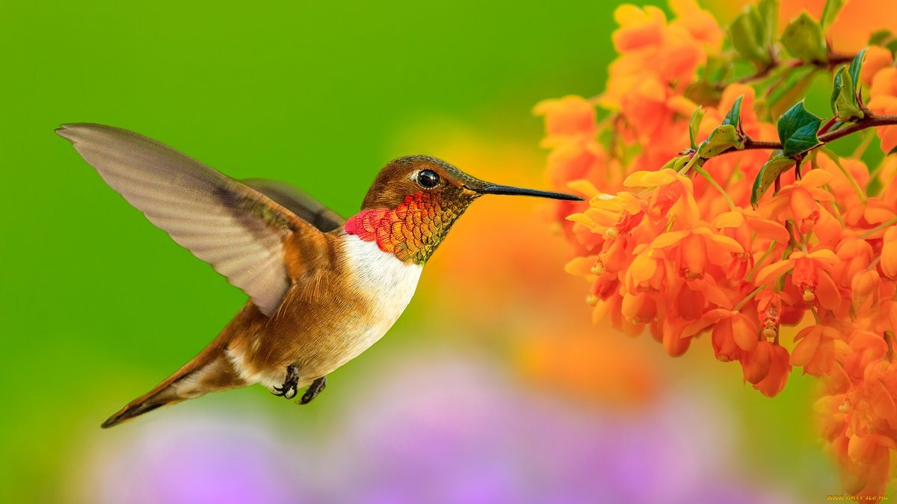
20
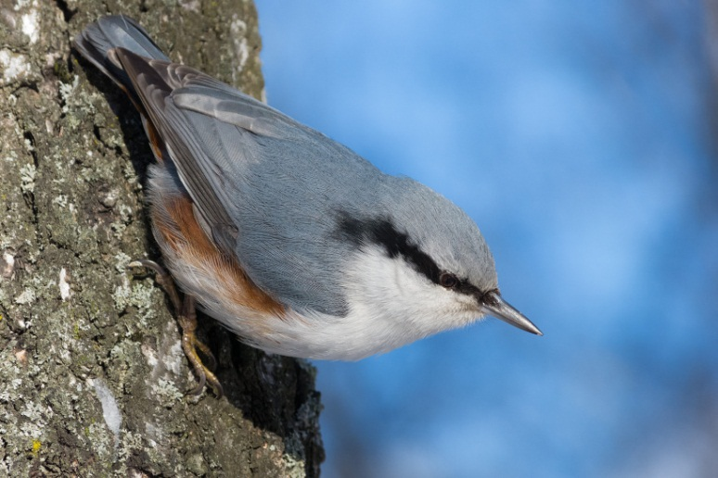
30
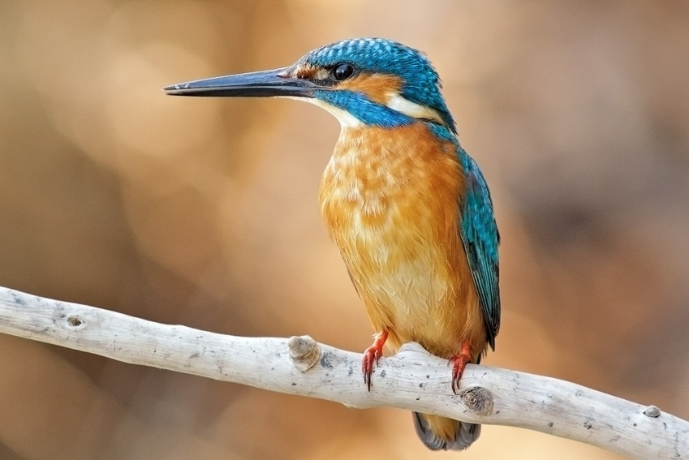
40
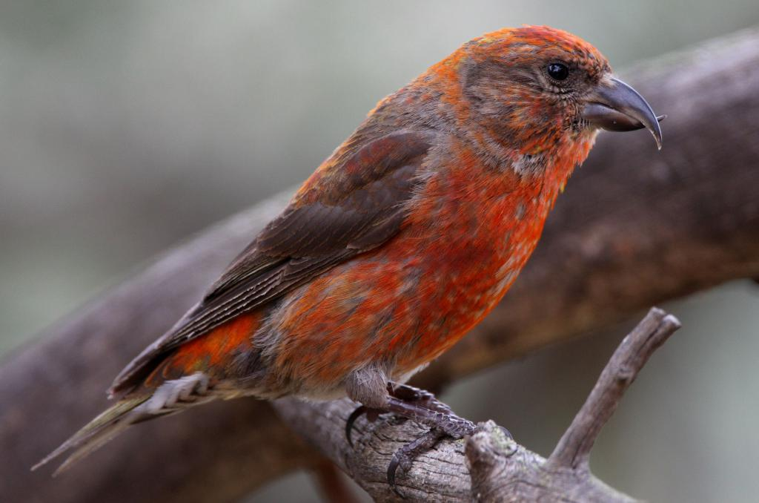
50
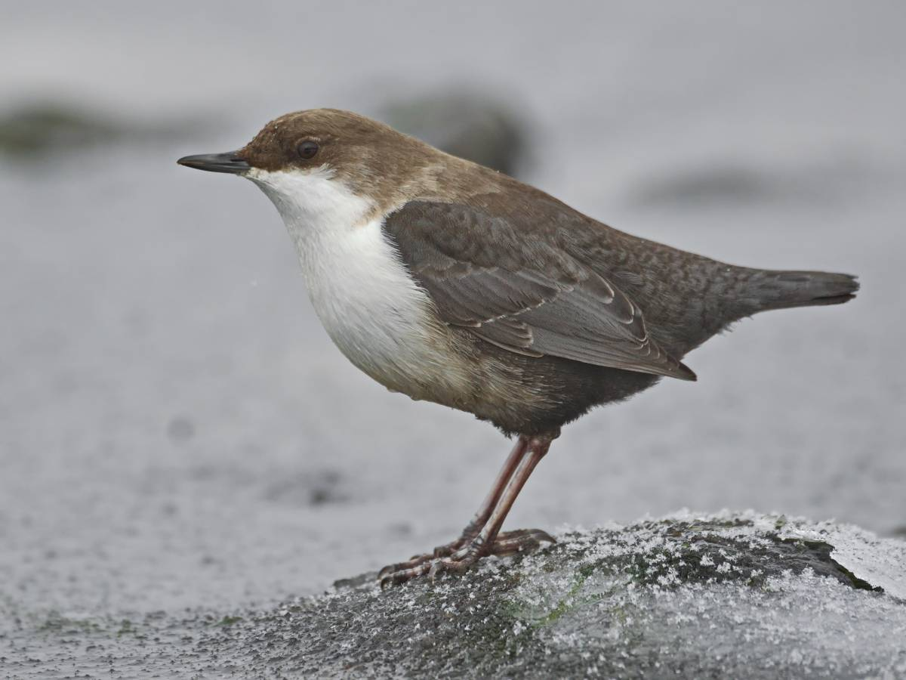

ПРИЛОЖЕНИЕ 2
КРАСНАЯ КНИГА
10
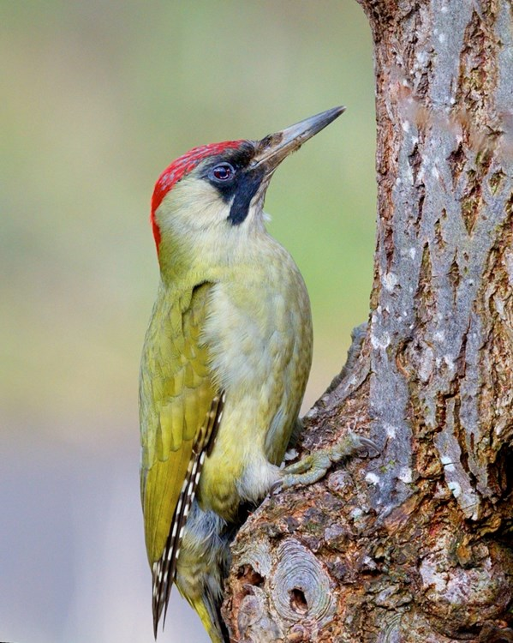
20
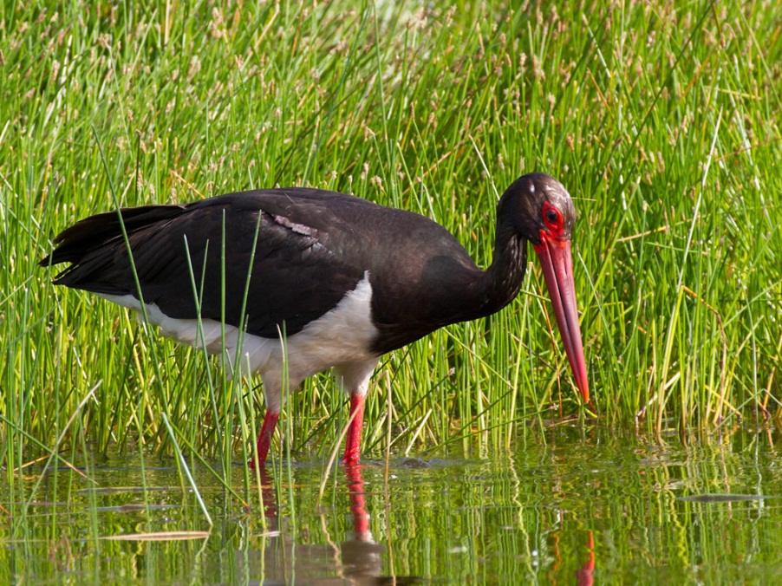
30
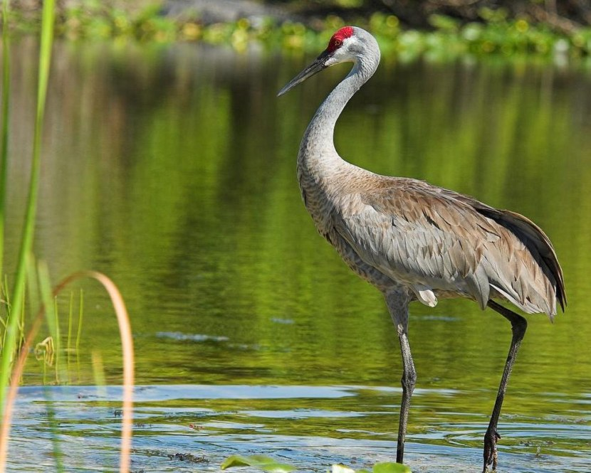
40
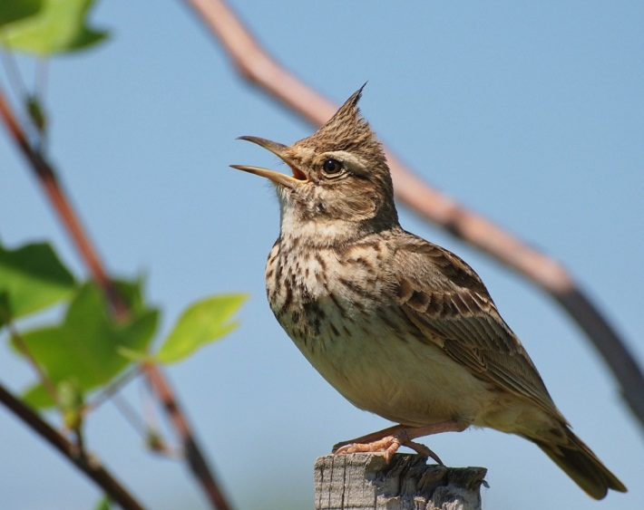
50
